大同國小性別平等教育－愛與尊重 活動單（一年級）
一年 班姓名
看到每一項家事，你會聯想到家中的哪一個人呢？請你連一連。
掃地 爸爸 收衣服、摺衣服
拖地 媽媽 刷浴室
洗衣服 爺爺 照顧孩子
買菜 奶奶 洗碗盤
挑菜、煮飯 哥哥 整理房間
倒垃圾 姊姊 洗鞋子
我自己
結果，你發現了家裡 誰最忙。那麼，除了你常做的家事外，你願不願意再多做其他的家事呢？
- 願意，再做
- 不願意，因為

大同國小性別平等教育－愛與尊重 活動單（二年級）
二年（ ）班 姓名：（ ）

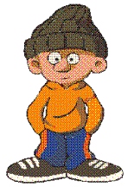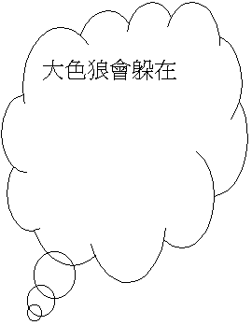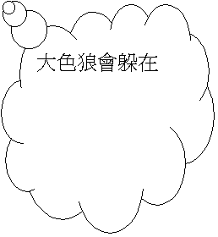
大色狼！我知道你最喜歡躲在學校的樓梯角落和廁所裡，我還知道你會拿零食騙小孩！小朋友，用你最聰明的頭腦，再想想看，學校裡和你家附近，還有哪些地方是大色狼躲藏的地方呢 ？

大同國小性別平等教育－愛與尊重 活動單（三年級）
三 年 班 號姓名：
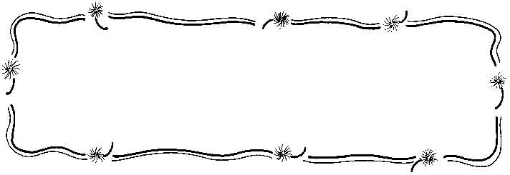
小朋友：請仔細觀察全家人的生活，並訪問家人後，再回答下列問題。

1、我家有哪些人？他們最主要的工作是什麼？

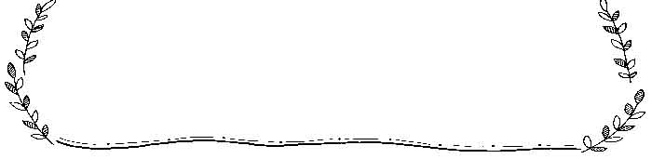
2、你覺得誰最辛苦？為什麼？

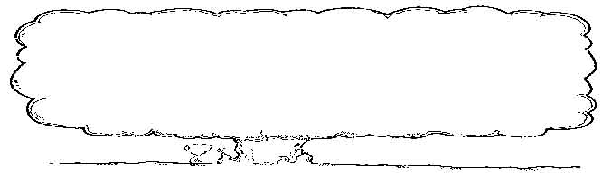
3、請你跟他/她說出你的想法，以及表達你的謝意。
你怎麼說的：

他/她怎麼反應的：

大同國小性別平等教育－愛與尊重 活動單（四年級）
 | 4年 班 號 姓名：
案例：阿明掀起男同學的褲子，並對其他同學說：「他今天穿藍色的內褲」。
這種行為是一種性騷擾。雖然發生在同性之間，但它是不適合、不受歡迎、不被接受，違反受害同學的自由意志、身體權，造成傷害且含性意味的行為及語言。此外，任何對同性或異性的侮辱、歧視的行為語言、不當的身體碰觸，均為性騷擾。
下面的例子若是性騷擾，請 ˇ 打勾：
□01、一群男生常盯著女同學的胸部看，且批評：「好平喲。」
□02、老師罰兩位講話的男同學親嘴三分鐘。
□03、小忠常對女同學說出侮辱的話：「母狗」。
□04、阿強拿色情漫畫到學校給同學看。
□05、一位同學很喜歡講黃色笑話。
□06、一位同學很喜歡去摸別人的屁股或碰別人的身體。
□07、男同學常聚在一起，高聲談論女同學戴胸罩，使用衛生棉等事。
□08、阿強常會開玩笑的脫下褲子，露出屁股給同學看。
□09、阿美在學校常被人笑「胸部太大」。
□10、玉芬接到一通陌生人的電話，對方問她是不是一個人在家，會
不會寂寞，想不想人來陪伴等。
□11、小琪爸爸的朋友到家來玩時，常轉到一些色情頻道看女孩子穿泳裝的清涼畫面。

※尊重別人身體的自主權，對人不當的言行舉止，是會觸犯兩性平等法喔！
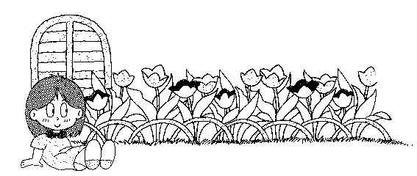
大同國小性別平等教育－愛與尊重 活動單（六年級）

（6 ）年（ ）班（ ）號姓名（
認識性騷擾
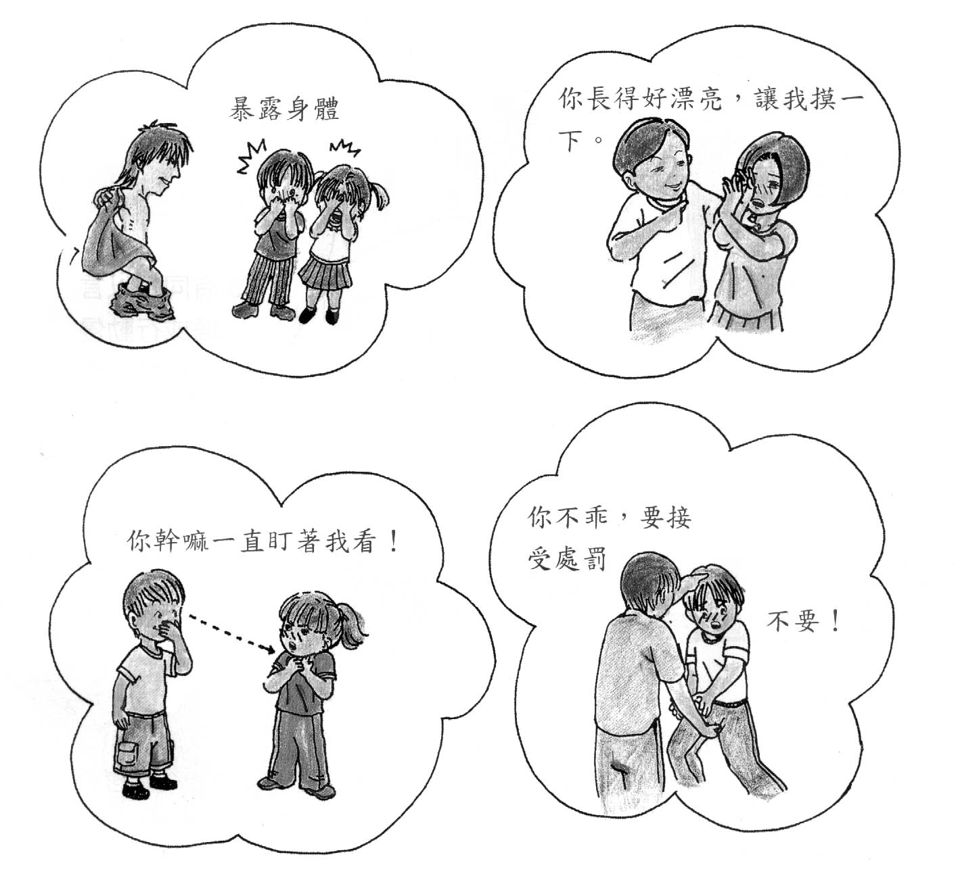
在日常生活中，如果有人為了滿足自己的性需求，而採用語言或動作造成別人的不舒服，就是對別人的「性騷擾」。

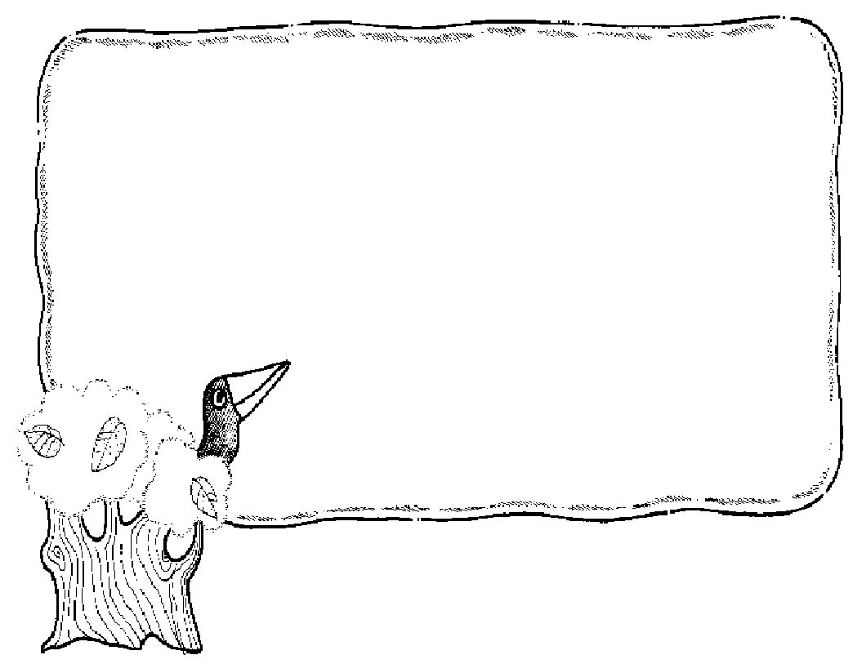
◎預防「性騷擾」的方法有哪些？
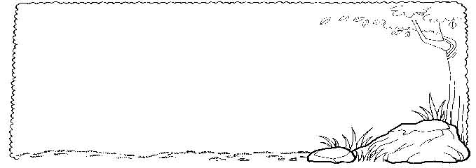
預防性騷擾

◎哪些情境容易發生「性騷擾」
事件？

大同國小性別平等教育－愛與尊重 活動單（五年級）
5年﹍﹍班 姓名

（以下答案都不只一個，可以複選）
1.什麼人會對你性侵犯？（請打）
（ ）陌生人 （ ）家人 （ ）親戚 （ ）鄰居 （ ）朋友
我知道更多，還有：＿＿＿＿＿＿＿＿＿＿＿＿＿＿＿＿＿＿＿＿＿＿＿
2.哪些行為是性侵犯的行為？
（ ）要求或強迫撫摸你的隱私部位 （ ）做直接的性侵犯
（ ）看限制級影片或照片 （ ）拍攝裸露的影片或照片
（ ）用變態的話語挑逗
我知道更多，還有：＿＿＿＿＿＿＿＿＿＿＿＿＿＿＿＿＿＿＿＿＿＿＿
3.你的身體有哪些地方不能隨便被別人摸，請你寫出來?
答：＿＿＿＿＿＿＿＿＿＿＿＿＿＿＿＿＿＿＿＿＿＿＿＿＿＿＿＿＿＿
4.為什麼要有『隱私權』的概念？
（ ）保護自己避免被別人性侵害、造成不幸的遭遇與後果，影響身心的正常發展。
（ ）學習尊重別人，避免侵犯他人。
我的想法： ＿＿＿＿＿＿＿＿＿＿＿＿＿＿＿＿＿＿＿＿＿＿
5.有人要對我們性侵犯時，該如何處理？
（ ）大聲拒絕，說不！
（ ）不要告訴別人，自己保守秘密。
（ ）告訴可以信賴的人，如父母、師長、警察等。
（ ）離家出走。
（ ）迅速離開現場
（ ）觀念的釐清、瞭解，錯不在自己，是侵犯者生病了，他們需要接受輔導治療。
我知道更多，還有：＿＿＿＿＿＿＿＿＿＿＿＿＿＿＿＿＿＿＿＿＿＿＿
尊重自己，尊重別人，讓我們一起來

